№ 28-21/3/18 від 28.03.2018 р. Голові Ради адвокатів Херсонської області

МОКІНІЙ І.В.

73003, м. Херсон, вул. Гагаріна, 4

Шановна інна володимирівна!

Нещодавно набули чинності очікувані правниками зміни до Кримінального процесуального кодексу, які передбачають обов’язкову відеофіксацію проведення такої слідчої дії як обшук. При цьому, відеозапис, забезпечений слідчим, прокурором є невід’ємним додатком до протоколу обшуку і має зберігатися у матеріалах кримінального провадження.
Проте, адвокати останнім часом в своїх виступах та в публікаціях висловлюють побоювання, що відповідні позитивні зміни щодо здійснення правоохоронцями обов’язкового відеозапису не зможуть себе виправдати, звертаючи увагу на наступне:

- залишення поза кадром дій правоохоронців, що безпосередньо передують врученню постанови про обшук, які часто супроводжуються порушеннями;
- відсутність у правоохоронців достатньої кількості носіїв інформації для надання копії відеозапису стороні захисту;
- побоювання щодо збереження в матеріалах справи саме оригінального примірника технічного носія інформації зафіксованої процесуальної дії та проблеми пов’язані з підтвердженням автентичності такого запису;
- технічні неполадки або переривання відеозапису через багатогодинну тривалість обшуку (до 20-30 годин), або навіть і сама відсутність технічної можливості при використанні звичайного відеообладнання здійснювати безперервну відеофіксацію довготривалої дії;
- неможливість одночасно зафіксувати всі дії кожного з правоохоронців на відеозаписувальний пристрій;
- неналежна якість відеоматеріалу через складні умови зйомки: недостатнє освітлення, низькі температури, тощо.

Разом з тим, ч.1 ст.107 Кримінального процесуального кодексу України передбачено право сторони захисту самостійно здійснювати відеофіксацію проведення обшуку.

Змушені визнати, що в цей непростий час становлення правової свідомості співробітників правоохоронних органів, сподівання на порятунок клієнтів та здійснення належної фіксації такої важливої процесуальної дії як обшук і забезпечення безумовно належних доказів у справі, як і раніше, покладаються здебільшого на сторону захисту.

Компанія ТОВ «НК ІТ-ПРОЕКТ», маючи значний досвід постачання сучасних систем відеофіксації, зокрема, нагрудних відеореєстраторів та станцій заряджання і копіювання даних до Національної поліції України, Патрульної поліції України, Міністерства оборони України, Національного антикорупційного бюро України, Прикордонної служби України, Національної гвардії України, Міністерства юстиції України, Державного агентства рибного господарства України, Державного агентства лісових ресурсів України пропонує адвокатам України аналогічні системи відеофіксації, що дозволить запобігти можливим проблемам пов’язаним з недостовірністю та збереженням інформації, захистом інформації від шахрайських посягань, забезпечить швидку та безперебійну обробку значних потоків інформації та можливість використання і надання суду оригіналів відеозаписів як належних доказів.

Таке технічне рішення та обладнання здатне вирішити більшість озвучених адвокатською спільнотою проблемних питань відеозйомки, а саме:

- наявність функції передзапису відео на пристрій що перебуває у режимі очікування (тобто 30 секунд відео до натискання кнопки початку запису увійдуть в запис та будуть збережені на носії);
- можливість безперервного відеозапису протягом 10-12 годин без підзаряджання та зміни носія інформації, а також можливість комплектації відеореєстратора додатковими акумуляторами для здійснення відеозапису протягом 30-35 годин;
- наявність інфрачервоного підсвічування для створення відеозапису в умовах недостатнього освітлення та режим нічного бачення на відстані до 10 метрів в умовах повної відсутності освітлення;
- наявність паролю адміністратора для унеможливлення видалення запису;
- наявність вбудованого датчика GPS та можливість відображення на відеозаписі часу та місця здійснення зйомки із зазначенням координат, що дає можливість контролю в т.ч. безперервності запису та ін.

Звертаємо увагу, що на сьогодні вже існує стала судова практика, щодо прийняття судами України відеозаписів з поставлених нами нагрудних відеокамер, зокрема до патрульній поліції, як належних доказів у справах про адміністративні правопорушення (№344/16436/17, 758/16711/17), а також у кримінальних провадженнях (№№ 592/1214/17, 415/1113/18, 686/2368/17 та ін.). Все обладнання, що пропонується ТОВ «НК ІТ-ПРОЕКТ» офіційно імпортоване в Україну із дотриманням митних правил і процедур, має всі необхідні дозволи і сертифікати та відносно нього нашою компанією забезпечується гарантійне і сервісне обслуговування в усіх регіонах України.

На сайті: https://mmigroup-it.prom.ua/ Ви можете детально ознайомитися з усіма видами обладнання, що пропонує ТОВ «НК ІТ-ПРОЕКТ» та орієнтовними цінами на нього. Ми будемо вдячні Вам за поширення цієї інформації серед адвокатів регіону. А в разі здійснення централізованої закупівлі обладнання для адвокатів Херсонської області, ми раді будемо запропонувати знижки, а також передати Вам обладнання на безкоштовне тестування та надати необхідні консультації щодо його використання.

Додаток 1 – презентація обладнання.

З повагою,

Генеральний директор Хованець А.Г.

ПЕРСОНАЛЬНиЙ МОБіЛЬНіЙ ВіДЕОРЕєСТРАТОР моделі DMT1
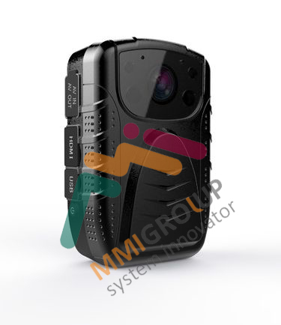  Сенсор | 5MP CMOS
GPS | Вбудований датчик GPS (опціонально)
Чіпсет | Ambarella A7
Роздільна здатність відео | 2560x1080 (30 FPS), 2304x1296 (30FPS), 1920x1080P (30 FPS), 1280x720 (60 FPS), 1280x720 (30 FPS), 848x480 (60 FPS), 848x480 (30 FPS)
Формат відео | H.264 .MP4
Перемотування Вперед/назад | 2X, 4X, 8X
Формат Аудіо | .WAV
ID номер | 5-символьний ID пристрою та 6-символьний ID користувача
Камера | 32 Megapixel камера
Час безперервного запису | 600 хвилин (Батарея повністю заряджена, IR-підсвічування та GPS вимкнено, 848*480 @30fps)
Пам’ять | 32G / 64G
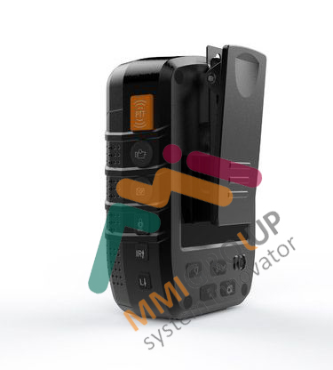  Увімкнення/вимкнення з допомогою клавіші «Запис» | Так
Сигнал при початку запису | Так
IR підсвітка | 2 IR Lights, дальність до 10 метрів
Відео/Фото перегляд | Так
Екран | 2 дюйми TFT-LCD кольоровий дисплей
Аудіо-вхід | Так
Відео-вихід | HDMI , USB 2.0
Кут огляду | 140 градусів
Нічне бачення | до 10 метрів
Захист | IP65
Кріплення | Металічна кліпса з можливістю обертання на 360 градусів
Тип акумулятора | Вбудований літієвий акумулятор 4000mAH
Час зарядки | 240 хвилин
Пароль | Пароль адміністратора для унеможливлення видалення запису
Передзапис / післязапис | 5~30 секунд
Розміри | 94 mm *61 mm *31mm
Вага | 175g
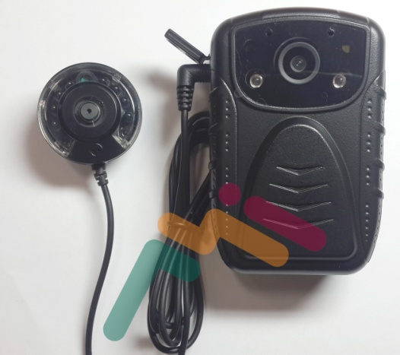  Робоча температура | -15 ~ +55 С
Температура зберігання | -40 ~ +60 С
Додаткові функції | Лазерний цілевказувач, світлодіодний ліхтар для додаткового підсвічування
Стандартні аксесуари | USB кабель, пристрій заряджання, інструкція, кліпса кріплення, CD
Опція | · PTT Cable · Додаткова зовнішня камера · GPS · Станція заряджання та копіювання даних

ПЕРСОНАЛЬНиЙ МОБіЛЬНиЙ ВіДЕОРЕєСТРАТОР DMT-5
Сенсор | 5MP CMOS
GPS | Вбудований GPS (опціонально)
Чіпсет | Ambarella A7
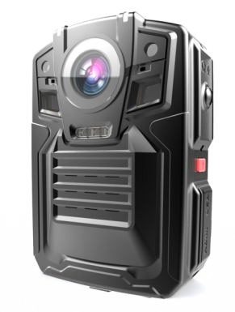  Роздільна здатність відео | 2560x1080 (30 FPS), 2304x1296 (30FPS), 1920x1080 (30 FPS), 1280x720 (60 FPS), 1280x720 (30 FPS), 848x480 (60 FPS), 848x480 (30 FPS)
Формат відео | H.264 .MP4
Перемотування Вперед/назад | 2X, 4X, 8X
Формат Аудіо | .WAV
ID номер | 5-символьний ID пристрою та 6-символьний ID користувача
Камера | 32 Megapixel камера
Час безперервного запису | 240 хвилин (Батарея повністю заряджена, IR-підсвічування вимкнено, 848*480 @30fps)
Пам’ять | 32G
Увімкнення/вимкнення з допомогою клавіші «Запис» | Так
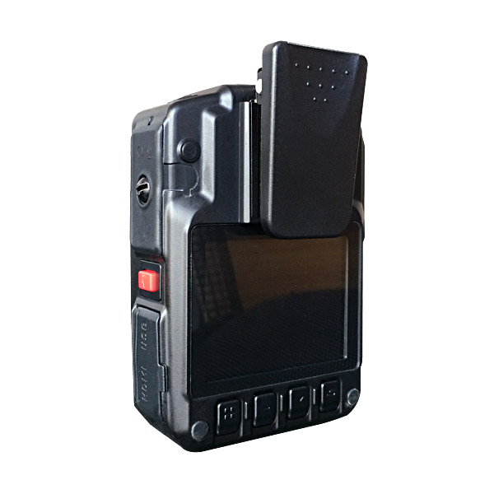  Сигнал при початку запису | Так
IR підсвітка | 2 IR Lights, дальність до 10 метрів
Відео/Фото перегляд | Так
Екран | 2 дюйми TFT-LCD кольоровий дисплей
Аудіо-вхід | Так
Відео-вихід | HDMI, USB 2.0
Кут огляду | 140 градусів
Нічне бачення | до 10 метрів
Захист | IP65
Кріплення | Металічна кліпса з можливістю обертання на 360 градусів
PTT (Push-to-talk): | Можливе підключення до радіостанції
Тип акумулятора | З'ємний літієвий акумулятор 1950 mAh, в комплекті 2 акумулятори
Час зарядки | 100 хвилин
Статус акумулятора | Відображується на дисплеї
Пароль | Пароль адміністратора для унеможливлення видалення запису
Передзапис/післязапис | 30 секунд
Розміри | 82x54x29мм
Вага | 145 г
Робоча температура | -15 ~ +55 С
Температура зберігання | -40 ~ +60 С
Стандартні аксесуари | USB кабель, пристрій заряджання, інструкція, кліпса кріплення, CD
Опція | · PTT Cable · Додаткова зовнішня камера · GPS · Станція заряджання та копіювання даних
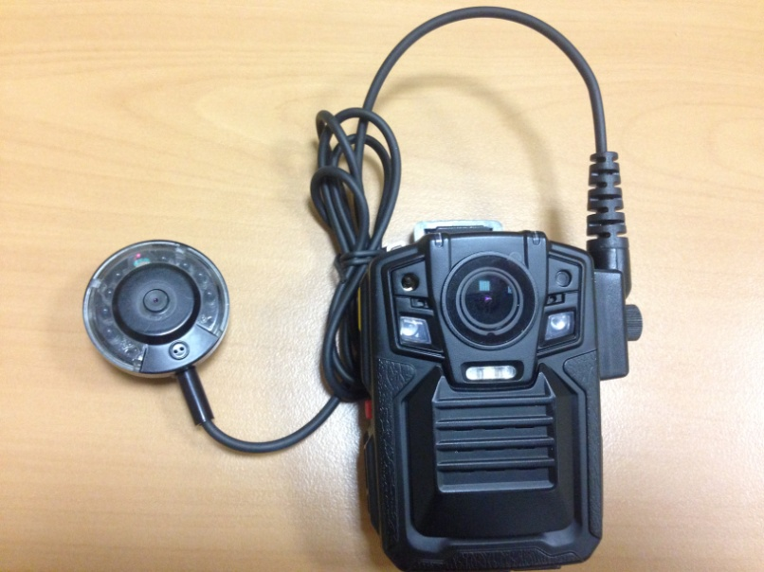
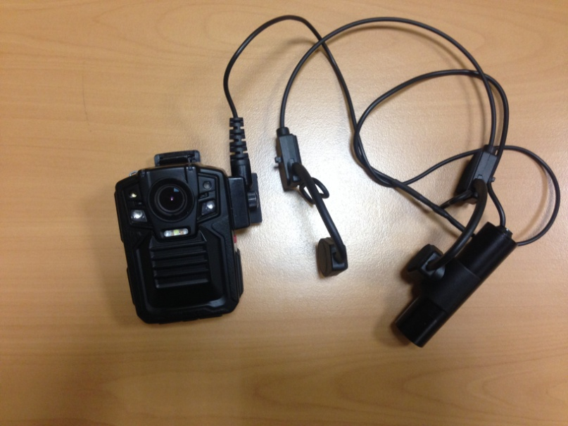

ПЕРСОНАЛЬНиЙ МОБіЛЬНиЙ ВіДЕОРЕєСТРАТОР DMT-9

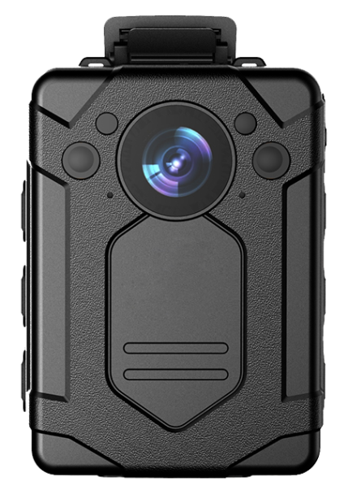  Сенсор | CMOS (SONY323）
GPS | Вбудований GPS (опціонально)
Чіпсет | AIT
Роздільна здатність відео | 2560x1080 (30 FPS), 2304x1296 (30FPS), 1920x1080 (30 FPS), 1440x1080 (30 FPS), 1280x720 (60 FPS), 1280x720 (30 FPS), 848x480 (30 FPS)
Формат відео | H.264 .MOV
Перемотування Вперед/назад | 2X, 4X, 8X
Формат Аудіо | .MP3
ID номер | 7-символьний ID пристрою та 6-символьний ID користувача
Камера | 32 Megapixel камера
Час безперервного запису | 660 хвилин (Батарея повністю заряджена, IR-підсвічування вимкнено, 1280x720 @30fps)
Пам’ять | 32/64/128G
Увімкнення/вимкнення з допомогою клавіші «Запис» | Так
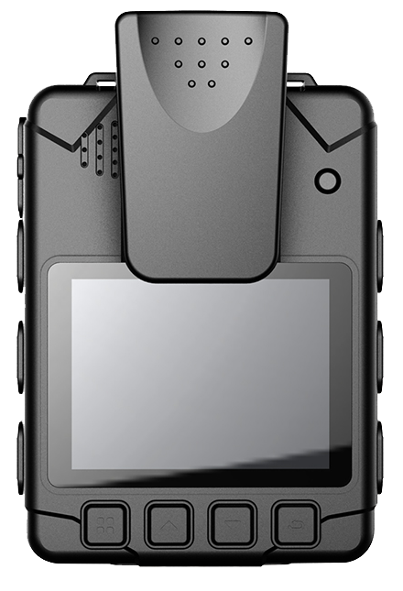  Сигнал при початку запису | Так
IR підсвітка | 2 IR Lights, дальність до 10 метрів
Відео/Фото перегляд | Так
Екран | 2 дюйми TFT-LCD кольоровий дисплей
Аудіо-вхід | Так
Відео-вихід | Відсутній
Кут огляду | 140 градусів
Нічне бачення | до 10 метрів
Захист | IP65
Кріплення | Металічна кліпса з можливістю обертання на 360 градусів
PTT (Push-to-talk): | Відсутній
Тип акумулятора | Вбудований літієвий акумулятор 3200mAH
Час зарядки | 210 хвилин
Статус акумулятора | Відображується на дисплеї
Пароль | Пароль адміністратора для унеможливлення видалення запису
Передзапис/післязапис | 5~30 секунд
Розміри | 79mm * 57mm * 26mm
Вага | 130г
Робоча температура | -15 ~ +55 С
Температура зберігання | -40 ~ +60 С
Особливості | 11 годин FHD запису
Стандартні аксесуари | USB кабель, пристрій заряджання, інструкція, кліпса кріплення, CD
Опція | зовнішня камера · кріплення для автомобіля · GPS · WI-FI

ПЕРСОНАЛЬНиЙ МОБіЛЬНиЙ ВіДЕОРЕєСТРАТОР DMT-10
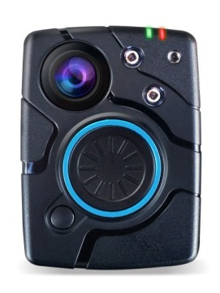  Сенсор | 5MP CMOS
GPS | Вбудований GPS
Чіпсет | Ambarella A7
Роздільна здатність відео | 2304-1296p Supper HD 30FPS, 1920x1080P (30 FPS), 1280x720 (30 FPS), 848x480 (30 FPS)
Формат відео | H.264 .MP4
Перемотування Вперед/назад | 2X, 4X, 8X
Формат Аудіо | .WAV
ID номер | 5-символьний ID пристрою та 6-символьний ID користувача
Камера | 21 Megapixel камера
Час безперервного запису | 600 хвилин (Батарея повністю заряджена, IR-підсвічування вимкнено, WiFi вимкнено, 848*480 @30fps)
Пам’ять | 32/64G
Увімкнення/вимкнення з допомогою клавіші «Запис» | Так
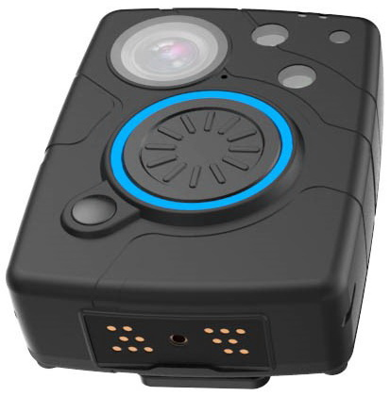  Сигнал при початку запису | Так
IR підсвітка | 2 IR Lights, дальність до 10 метрів
Відео/Фото перегляд | Перегляд даних на телефоні через WiFi, пряма трансляція відео.
Екран | відсутній
Аудіо-вхід | відсутній
Відео-вихід | відсутній
Кут огляду | 140 градусів
Нічне бачення | до 10 метрів
Захист | IP65
Кріплення | Металічна кліпса з можливістю обертання на 360 градусів
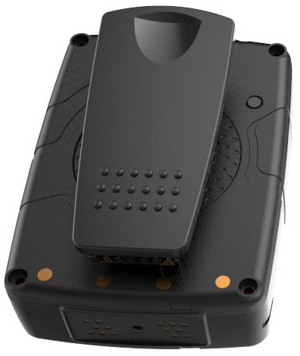  PTT (Push-to-talk): | Відсутній
Тип акумулятора | Вбудований літієвий акумулятор 3200mAH
Час зарядки | 210 хвилин
Статус акумулятора | Сповіщення світловим і звуковим сигналом
Пароль | Пароль адміністратора для унеможливлення видалення запису
Передзапис/післязапис | 5~30 секунд
Розміри | 77mm * 56mm * 22mm
Вага | 125г
Робоча температура | -20~+55 C
Температура зберігання | -40~+60 C
Особливості | Велика фронтальна клавіша запису/ відсутність екрану
Стандартні аксесуари | USB кабель, пристрій заряджання, інструкція, кліпса кріплення
Опція | зовнішня камера · кріплення для автомобіля · GPS · WI-FI

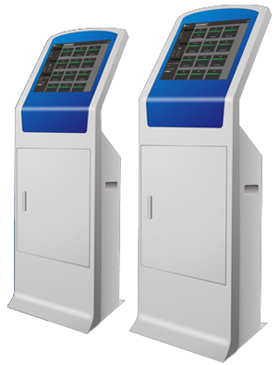
станція заряджання і копіювання даних dmt20
Станція заряджання DMT20 являється найновішим пристроєм для завантаження інформації та заряджання камер. Підтримується одночасне підключення до 20 камер.
Особливості:
· Повністю металевий корпус
· Повна сумісність з USB1, USB2.0 та USB3.0, plug&play.
· Захист від перепадів струму.
· 20 портів для заряджання, спеціально розроблених для камери DMT
· CPU 3.00GHz dual core,
· RAM 2 ГБ,
· SSD 1x64 ГБ,
· HDD 1x4 ТБ,
· Монітор 19", 4:3, сенсорний екран,
· ОС Windows 10.

Основні технічні характеристики:
Назва | Станція заряджання для камер
Функції | Одночасне зчитування інформації та заряджання багатьох камер
Максимальна кількість підключених пристроїв | 20
Напруга | 5V
Сила струму | 2.0 A, на кожний підключений пристрій
Розміри | 1450мм x 580мм x 430мм
Вага нетто | 45Kg

станція заряджання і копіювання даних dmt8A
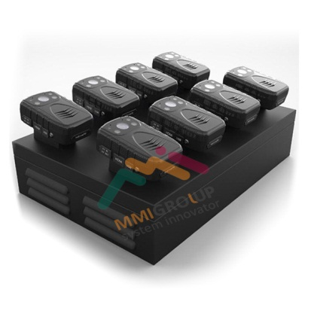
Станція заряджання DMT8А являється пристроєм для завантаження інформації та заряджання камер. Підтримується одночасне підключення до 8 камер, через порт USB 3.0. Також загальна потужність сягає 120 W, кожен порт підтримує струм до 2.0А, який автоматично налаштовується при підключенні пристроїв. Користувачам лише необхідно мати офісний ПК. Станція підтримує одночасне заряджання та завантаження інформації з восьми камер.

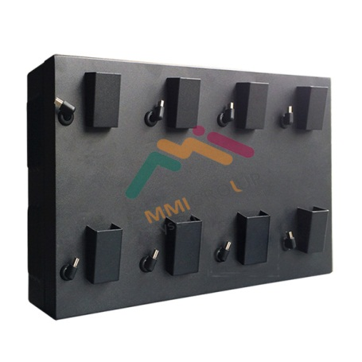
Особливості:
- Повністю металевий корпус
- Повна сумісність з USB1, USB2.0 та USB3.0, plug&play.
- Захист від перепадів струму. Також кожен порт підтримує струм до 2А.
- 8 портів для заряджання, спеціально розроблених для камери DMT
- 7 перфораційних отворів для забезпечення захисту від перегріву.
Підтримка Windows 7/10.

